Я являюсь инвалидом, имею ли какие-либо льготы по оплате коммунальных услуг в сфере обращения с твёрдыми коммунальными отходами?

На вопрос отвечает прокурор Камышлинского района Анатолий Завалишин

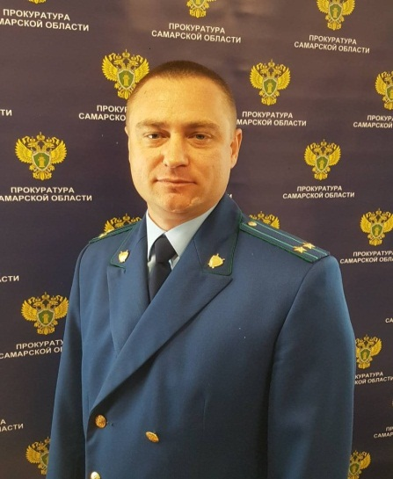
Да, имеете. Статьей 17 Федерального закона «О социальной защите инвалидов в Российской Федерации» закреплено, что инвалидам всех групп предоставляется компенсация расходов на оплату жилых помещений и коммунальных услуг в размере 50 процентов.
К коммунальным услугам отнесена и услуга регионального оператора по обращению с твёрдыми коммунальными отходами (что предполагает сбор, вывоз, обезвреживание и захоронение бытовых отходов в количестве, вырабатываемом пользователями жилых помещений).
Указанная льгота предоставляется лицам, проживающим как в частном, так и в муниципальном жилом фондах. По смыслу закона инвалид вправе получить льготу независимо от того, является ли он собственником жилого помещения или его части.
Какие основания для получения данной льготы должны быть у указанной категории граждан?
Основанием для предоставления льготы в виде компенсации расходов на оплату коммунальных услуг в размере 50 процентов является регистрация по месту жительства.
Если инвалид проживает в многоквартирном доме, то ему нет необходимости заключать договор с региональным оператором в сфере обращения с отходами. Такой договор заключается управляющей компанией многоквартирного жилого дома, а расчет платы включается в квитанцию на оплату коммунальных услуг.
В случае, если инвалид проживает в индивидуальном домостроении, то в отношении него действует правило о публичном договоре, не требующего заключения письменного договора и он оплачивает за услугу по вывозу мусора непосредственно региональному оператору в сфере обращения с отходами. Также инвалид или его представитель вправе заключить индивидуальный договор с регоператором. Однако, независимо от даты заключения индивидуального договора, обязанность по оплате коммунальной услуги возникает перед регоператором с момента, когда последний фактически начал деятельность по вывозу мусора на территории населенного пункта, в котором расположено индивидуальное домостроение.
Поскольку компенсация расходов на оплату жилых помещений и коммунальных услуг в размере 50 процентов является мерой государственной поддержки, то обязательным условием ее предоставления является отсутствие задолженности по коммунальным услугам.
Куда необходимо обращаться за получением льготы?
За получением льготы необходимо обратиться в отделение соцзащиты с паспортом, с документом о праве собственности на жилое помещение, выпиской из домовой книги, справкой о составе семьи и квитанциями об оплате жилищно-коммунальные услуги за последний месяц.
С июля 2020 года инвалиду не требуется предоставлять документы, подтверждающие установление ему инвалидности. Такие документы запрашиваются органами соцзащиты самостоятельно в порядке межведомственного взаимодействия.
В случае, если у инвалида или его представителя такие документы будут неправомерно истребованы, либо в предоставлении компенсации на оплату коммунальных услуг будет отказано ввиду отсутствия документов, подтверждающих инвалидность, то за защитой своих прав указанные лица вправе обратиться с жалобой в прокуратуру по месту жительства.

Раздел: социальная защита прав граждан

Мой знакомый отказался от медицинского освидетельствования на состояние наркотического опьянения, что теперь ему грозит?

На вопрос отвечает прокурор Камышлинского района Анатолий Завалишин

В данном случае действия знакомого содержать признаки административного правонарушения. В соответствии со статьей 6.9 и статьей 20.20 Кодекса Российской Федерации об административных правонарушениях к административной ответственности может быть привлечено лицо не только за потребление наркотических средств или психотропных веществ без назначения врача либо новых потенциально опасных психоактивных веществ, или одурманивающих веществ в общественных местах, но и за невыполнение законного требования уполномоченного должностного лица о прохождении медицинского освидетельствования на состояние опьянения гражданином, в отношении которого имеются достаточные основания полагать, что он потребил наркотические средства или психотропные вещества без назначения врача либо новые потенциально опасные психоактивные вещества, или одурманивающие вещества, в том числе на улице, стадионе, в сквере, парке, в транспортном средстве общего пользования, а также в другом общественном месте.
Какое наказание предусмотрено за данное правонарушение?
Лицам, совершившим указанное административное правонарушение, может быть назначено наказание в виде штрафа до 5 тысяч рублей или административного ареста на срок до 15 суток.

Раздел: противодействие наркомании

Мой сосед украл банковскую карту и пользовался ею для расчетов при покупке товаров, будет ли он привлечен к уголовной ответственности?

На вопрос отвечает прокурор Камышлинского района Анатолий Завалишин

Да, будет. За кражу, совершенную с банковского счета, а равно в отношении электронных денежных средств предусмотрена уголовная ответственность по п. «г» ч. 3 ст. 158 УК РФ, в том числе, если лицо противоправно осуществляло безналичный расчет при покупке товаров без согласия собственника. Санкцией данной статьи предусмотрены различные виды наказания, вплоть до 6 лет лишения свободы.
Будет ли считаться преступлением за использование чужой банковской карты в случае ее находки?
Следует отметить, что использование для оплаты покупок банковской карты, которая была найдена, также является хищением средств с банковского счета. Уголовная ответственность наступит и за покушение на совершение хищения средств с банковского счета при помощи банковской карты, например, в случае если банковская карта была найдена и использована для оплаты товаров в магазине, однако совершить покупку не удалось, поскольку владелец ее заблокировал.
Хищение средств с банковского счета отнесено к категории тяжких, является квалифицированным составом преступления, следовательно, не имеет значения сумма похищенных средств.
Стоит отметить, уголовное дело (уголовное преследование) по преступлениям, отнесенным к категории тяжких не может быть прекращено в связи с примирением с потерпевшим, а также такое уголовное дело после направления в суд не может быть рассмотрено в особом порядке уголовного судопроизводства.

Раздел: противодействие преступности

